作 品 名 称 — 字体微软雅黑、字号二号

作品负责人 |  | 学号 |  | 学院班级 | 例：动画1903 | 联系电话
团队成员 | 1.张三/2019419XX；2.李四/2019419XX；3.XX/XX；4.XXX/XX（个人作品，此项不填）

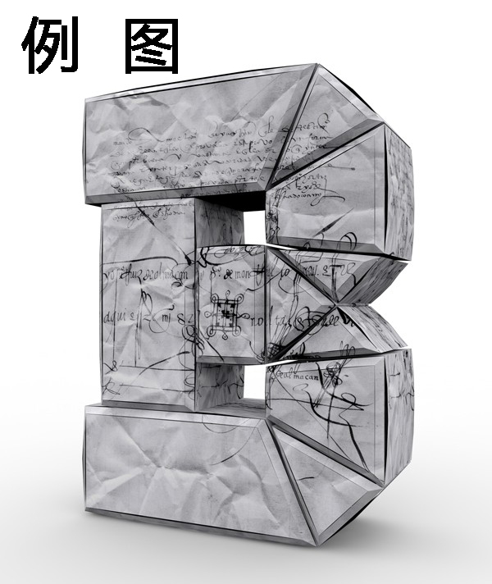
参赛主图展示（一张）
(作品规格可以是横版或竖版， 作品置放不要超过灰色区域，图片分辨率不低于200dpi）

例：该设计以科技为概念，以绿色为基础，以联想为依据，以充分展示"科技绿色服务生活"的......（要求字体为微软雅黑、 字号为四号、 1.5倍行距）

中文设计说明

